1) Je dána krychle ABCDEFGH. Určete odchylku přímek:
a) AB a EG b) AH a CF c) AH a BE d) AE a BH
[45°, 90°, 60°, 54°44´]
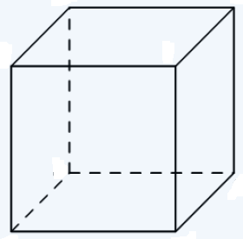
a)

b)

c)

d)

2) Je dána krychle ABCDEFGH.Body M, N, O jsou po řadě středy hran EG, AB a BC.
Určete odchylku přímek:
a) AC a EC b) AG a BH c) AM a NO [35°16´, 70°32´,54°44´]

a)

b)

c)

3) Je dána krychle o hraně délky a. Určete odchylku:
a) stěnových úhlopříček b) tělesových úhlopříček c) stěnové a tělesové úhlopříčky
[90° nebo 60°, 70°32´, 35°16´ nebo 90°]

4) Je dán pravidelný trojboký hranol ABCA´B´C´;⎢AB⎢= a = 4 cm, ⎢AA´⎢= v = 5 cm. Určete
konstrukčně i početně odchylku přímek BC a AC´.
[71°48´]

